LESNÉ MIKROORGANIZMY
A NEKVITNÚCE BYLINY

Meno a priezvisko.......................................................... Trieda:...........................

1. Doplň text:

Drobné organizmy pozorovateľné len mikroskopom nazývame....................................

Najmenšia časť organizmov sa nazýva...........................................................

Organizmy zložené z jednej bunky sú..............................................

Organizmy zložené z mnohých buniek sú.............................................

Organizmy delíme na 4 skupiny.....................................................................................

2. Popíš časti tela machu, uveď jeho názov:
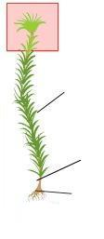

Nazýva sa.............................................................................................................

3. Doplň:

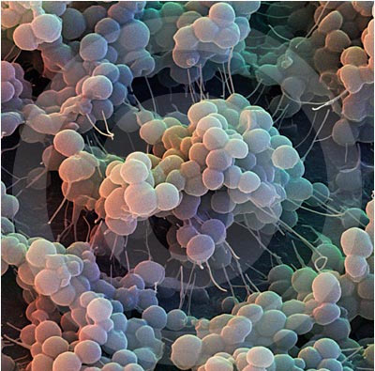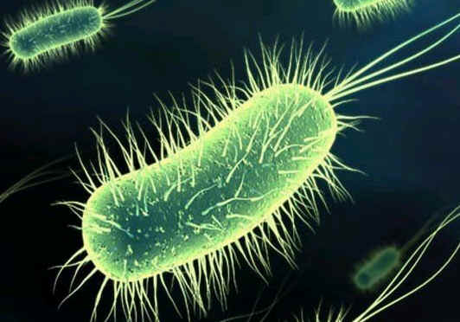

V pôde žijú ......................................, rozkladajú odumreté rastlinné a živočíšne telá, a

tak prispievajú k tvorbe........................................

4. Uveď názov organizmu a zaraď ho:

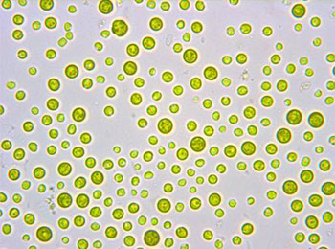

Nazýva sa .......................................... Patrí medzi ...................................................

Väčšina druhov rias žije vo............................................................................ .

5. Uveď názvy machov, ich význam:

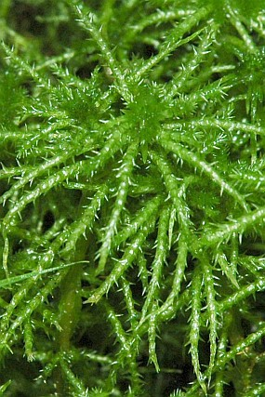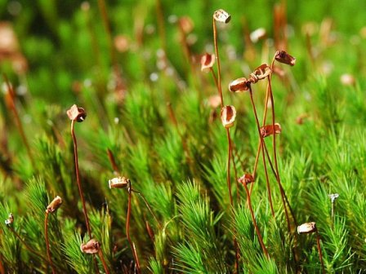

........................................... ..........................................

Najväčší význam pre človeka má.......................................................

Machy v sebe zadržiavajú........................., v čase sucha ju dávajú do okolia.

6. Pomenuj a zaraď:

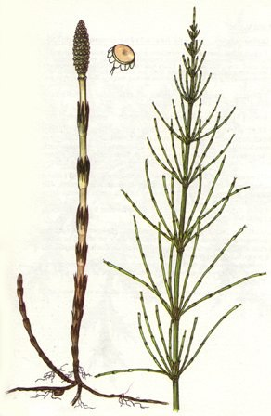

Nazýva sa...................................................... Rastie ..................................... Jarná byľ

je.......................... farby, letná je.....................................................

Rozmnožuje sa.......................................

7. Podčiarkni správny výrok:

Paprade sú byliny sú dreviny.

Rozmnožujú sa semenami rozmnožujú sa výtrusmi.

Listy majú zložené listy majú jednoduché.



